NAMA : MUHAMMAD YAWAD ARRAHMAN
NIM : 2924007
MATKUL : AR/VR

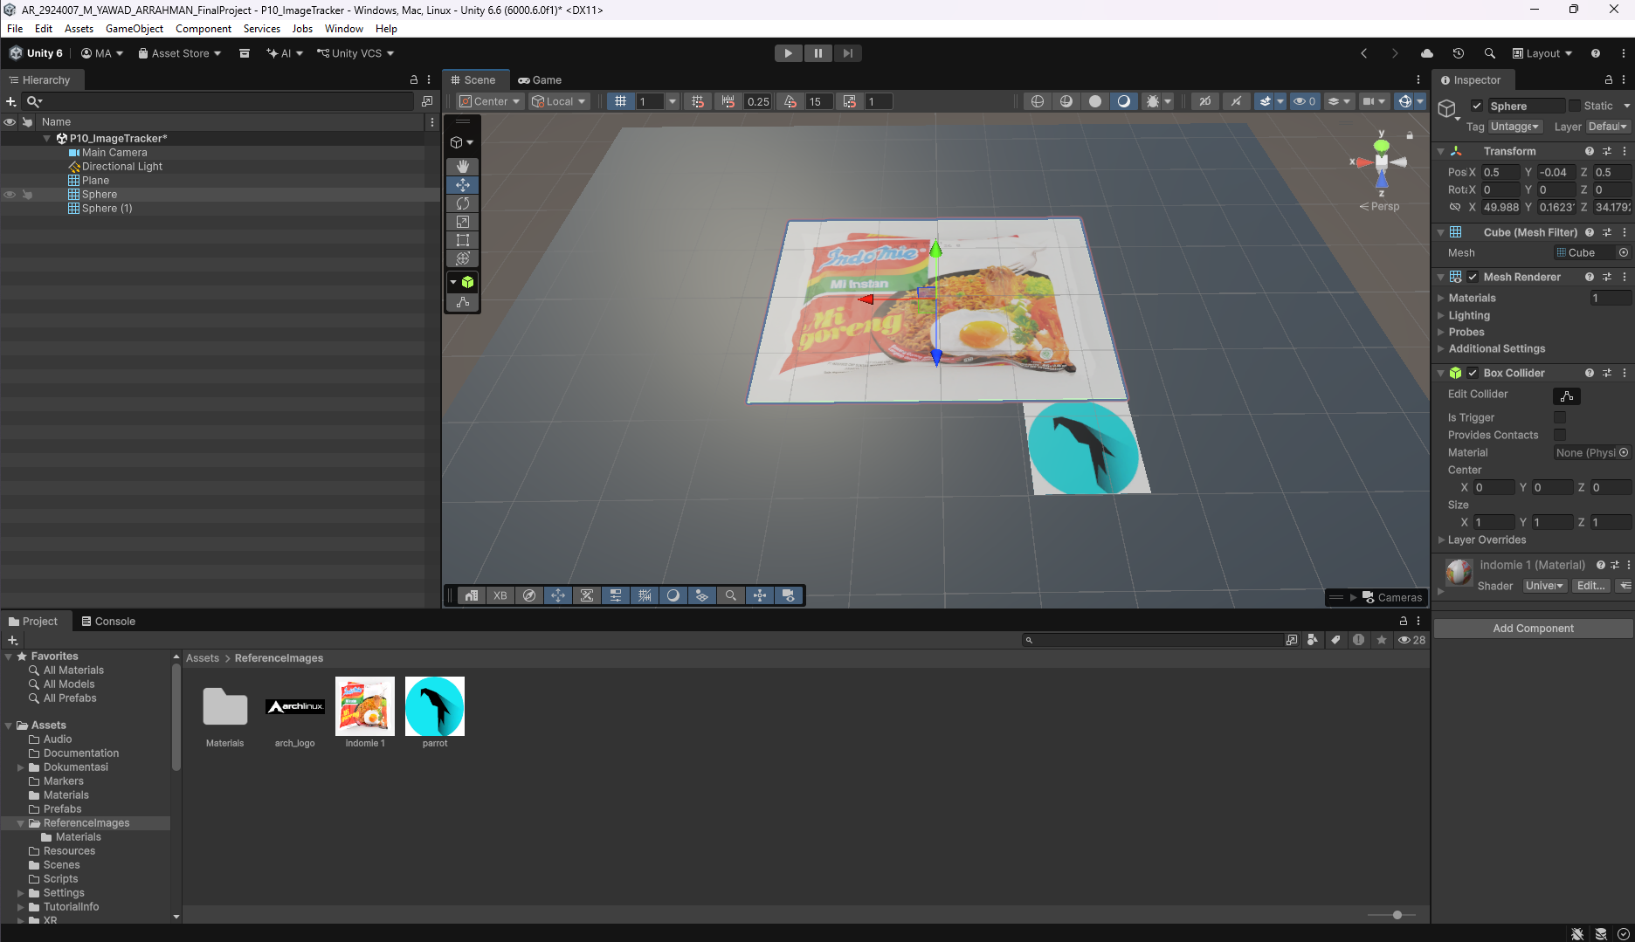
Aspek Visual | Indomie Goreng (Marker Final) | Logo Parrot OS
Kontras | Memiliki kontras warna yang tajam (merah, kuning, hijau) sehingga fitur gambar mudah dikenali. | Memiliki kontras pada logo pusat, namun didominasi area latar putih polos yang luas.
Detail | Sangat kaya akan detail visual (teks, gambar mi, mangkuk, dan bumbu) yang memberikan banyak titik fitur (feature points). | Memiliki bidang polos yang terlalu luas dan detail visual yang terbatas.
Keunikan | Tata letak dan komposisi kemasan bersifat khas dan tidak mudah tertukar dengan kandidat lain. | Bentuk lingkaran dengan latar putih polos cukup generik dan kurang unik.
Pola Berulang | Tidak didominasi pola berulang yang identik sehingga tidak membingungkan sistem tracking. | Tidak memiliki pola berulang, namun kurang variasi elemen.
Ketajaman | Gambar fokus, resolusi tinggi, tidak blur, dan garis objek terlihat tegas. | Gambar tajam, tetapi area fitur pelacakannya terbatas pada area logo pusat saja.

Alasan Pemilihan Marker Final
Kemasan Indomie Goreng dipilih sebagai marker final karena memiliki detail visual dan kontras warna yang tinggi serta kaya akan fitur garis dan teks. Dibandingkan dengan logo Parrot OS yang memiliki latar belakang putih polos, gambar Indomie tidak memiliki area kosong sehingga memberikan lebih banyak titik fitur (feature points). Hal ini membuat sistem image tracking AR Foundation dapat melacak marker secara lebih stabil dan akurat.

